Wolfgang Borchert, An diesem Dienstag
Vorsicht Abzocke!
Angebote aus dem Internet begutachten
Im Internet kursieren mittlerweile etliche Inhaltsangaben und Interpretationen zu Wolfgang Borcherts Kurzgeschichte „An diesem Dienstag“. Was da angeboten wird, ist vielfach gratis, aber immer mehr Bezahlangebote mischen sich darunter. Diese geben vor, das sie die von ihrer Nutzer-Community hochgeladenen Dokumente redaktionell überprüfen und damit für die gute Qualität ihrer Waren sorgen. Da werden dann munter Bestnoten mit Sternen vergeben, die den Besuchern vorgaukeln, dass das, was sie da angeboten bekommen, von Fachleuten geprüft sei. Zugleich locken Sie jeden Besucher bzw. jede Besucherin damit, selbst Autor oder Autorin zu werden. Man verspricht den schnellen Euro in der Tasche, "monatlich 25 bis 100€ und mehr" (z. B. swopdoc - dokumente.online.com)
An einem Beispiel zeigt sich, dass dahinter ein eindeutiges Geschäftsinteresse der Portalbetreiber steht, das sich in dem hier dokumentierten Fall kaum anders als "Abzocke" bezeichnen lässt.
Die Mängel dessen, was da als von der Redaktion geprüft, in der Vorschau angeboten wird, ist nämlich keinen Pfifferling oder Eurocent wert, so gespickt mit Mängeln, dass es einem davor schlicht graut, was nach der Bezahlung von 2,50€ per Download auf dem eigenen Rechner landen könnte.

545 Wörter lang, ~ 1½ Seiten und vier von fünf Sterne nach der redaktionellen Prüfung "als objektive Gesamtnote" ?
So präsentiert das Portal swopdoc - ein Tausch- und Verkaufsportal von vermeintlichen "Musterlösungen zu Studienaufgaben, Textanalysen, Referate oder Unterrichtsentwürfen", das, was es zu Wolfgang Borcherts Kurzgeschichte "An diesem Dienstag" anzubieten hat. Für 2,50 € gibt es da ein Dokument, das von Solveigh (Pseudonym) am 18.2.2019 hochgeladen wurde, zu kaufen. Was allein schon die Dokumentvorschau auf der Portalseite preisgibt, stellt einem die Haare zu Berge. (s. nächste Seite)
Das "redaktionell geprüfte" und mit 4 von 5 Sternen als nahezu mustergültig verkaufte Beispiel strotzt geradezu von inhaltlichen, sprachlichen und sprachlich-stilistischen Fehlern und Ungeschicklichkeiten. Interpretationsaussagen sind in keiner Weise auf den Text gestützt, sondern "nur aus dem hohlen Bauch" formuliert. Zahlreiche Aussagen wirken zusammenhanglos und lassen kaum sich dazu noch mit dem Text so nicht oder überhaupt nicht plausibel in Verbindung bringen. Textwiedergabe und Interpretation gehen ständig ineinander über, ohne dass der Wechsel hinreichend markiert ist.

Was tun gegen solche Abzocke im Netz?
Zuallererst muss man sich die Frage stellen: Will ich etwas lernen? Wenn ja, sollte man von solchen "Lösungen" für Schreibaufgaben am besten die Finger lassen.
Dann aber kommt es vor allem darauf an, die nötigen Kompetenzen zu entwickeln, um die Ausführungen anderer genau so wie auch die eigenen Ausführungen einschätzen zu können. Das verlangt einiges und ist nicht einfach in ein paar Worten abzuhandeln. Das nötige Fachwissen gehört dabei genauso dazu, wie metakognitive Kompetenzen und eine textsortenspezifische Rezeptionskompetenz.
Eine gute Möglichkeit ist es dabei, Mängelbeispiele zu analysieren und dabei, auch im Wege der Überarbeitung immer mehr Sicherheit bei der eigenen Textproduktion zu erlangen. Dabei ist es naturgemäß schwierig Mängel in kleineren Textausschnitten festzustellen, dennoch schärft es das Urteil immer weiter.

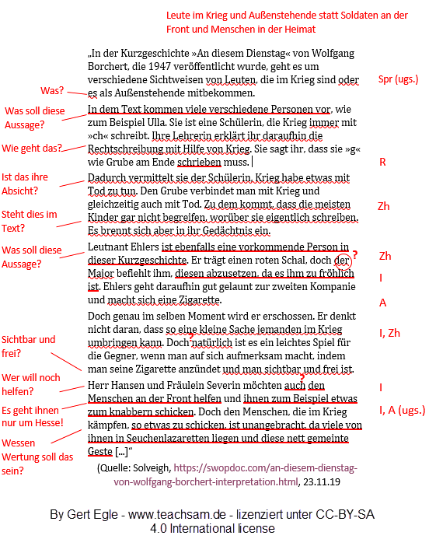
Arbeitsanregungen
- Erläutern Sie die am obigen Beispiel festgemachten Mängel.
- Schreiben Sie in einem kurzen Kommentar auf, wie einer oder zwei dieser Mängel durch Überarbeitung des Textes beseitigt werden könnten.
- Tauschen Sie diesen Kommentar jeweils mit Ihrem Partner oder Ihrer Partnerin und versuchen Sie dann, in einer Überarbeitung der entsprechenden Textstelle umzusetzen, was diese/r jeweils vorschlägt.
- Besprechen Sie in einer Gruppe von nicht mehr als drei bis fünf Mitgliedern, welche Erfahrungen Sie selbst mit solchen Angeboten gemacht haben.
- Stellen Sie dann einen Kriterienkatalog zusammen, mit denen man Ihrer Ansicht nach die Qualität von derartigen Internetangeboten beurteilen und sich vor Abzocke schützen könnte.

